

Název školy: | Základní škola a Mateřská škola Sepekov
Autor: | Mgr. Irena Kotalíková
Název: | VY_32_INOVACE_241_Afrika
Vzdělávací oblast: | Člověk a příroda
Číslo projektu: | CZ.1.07/1.4.00/21.2046
Číslo a název klíčové aktivity: | III/2  Inovace a zkvalitnění výuky prostřednictvím ICT
Období vytvoření DUM: | Leden 2013

Anotace: | Pracovní list slouží k opakování probraného učiva, lze jej použít i jako písemnou práci
Jazyk: | Český
Očekávaný výstup: | Procvičení učiva
Ročník: | Šestý, sedmý
Druh učebního materiálu: | Pracovní listy

Opakování – Afrika
1) Spojte, co k sobě náleží:
  - Egypt Dakar největší ostrov Afriky
  - Tunisko JV Afriky nejvyšší africká hora
  - Kilimandžáro průliv odděluje Afriku a Pyrenejský poloostrov
  - Madagaskar Tunis stát na severu Afriky, kde najdeme pyramidy a sfingu
  - Gibraltarský Káhira stát v západní Africe, dříve se zde konala známá rallye
  - Senegal Uhuru stát v severní Africe, hojný cestovní ruch

- Odpovězte na následující otázky:
- Jak se nazývá průliv oddělující Madagaskar od Afriky?

______________________________________________________________________
- Jak se jmenuje největší jezero Afriky?
______________________________________________________________________
- Co jsou to oázy?
______________________________________________________________________
- Do slepé mapy Afriky doplňte následující:
- Kilimadžáro b) Sahara c) Rudé moře d) Guinejský záliv
- Egypt f) Sudán g) Dračí hory h) Madagaskar
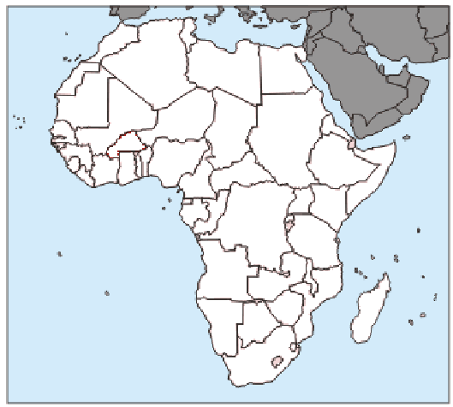

Opakování – Afrika ŘEŠENÍ
1) Spojte, co k sobě náleží:
  - Egypt f. Dakar d. největší ostrov Afriky
  - Tunisko d.JV Afriky c. nejvyšší africká hora
  - Kilimandžáro e. průliv e. odděluje Afriku a Pyrenejský poloostrov
  - Madagaskar b. Tunis a. stát na severu Afriky, kde najdeme pyramidy a sfingu
  - Gibraltarský a. Káhira f. stát v západní Africe, dříve se zde konala známá rallye
  - Senegal c.Uhuru b. stát v severní Africe, hojný cestovní ruch

- Odpovězte na následující otázky:
- Jak se nazývá průliv oddělující Madagaskar od Afriky?

______MOSAMBICKÝ__________________________________
- Jak se jmenuje největší jezero Afriky?
______VIKTORIINO_________________________________________
- Co jsou to oázy?
_____ZELENÁ MÍSTA V POUŠTI__________________________________
- Do slepé mapy Afriky doplňte následující:
a) Kilimadžáro b) Sahara c) Rudé moře d) Guinejský záliv
e) Egypt f) Sudán g) Dračí hory h) Madagaskar

e
c
b
f

d
a

h
g

Použité zdroje:
Zdroje :
Obr.1 http://upload.wikimedia.org/wikipedia/commons/thumb/3/35/Africa_map.jpg/569px-Africa_map.jpg

